OBJEDNÁVKA

(*) Zřízen Rozhodnutím MPSV, č.j. 531-1301-10. 12. 1990, ze dne 11. 12. 1990
Číslo objednávky 235/2022
© MÚZO Praha s.r.o. - www.muzo.cz
Strana 1
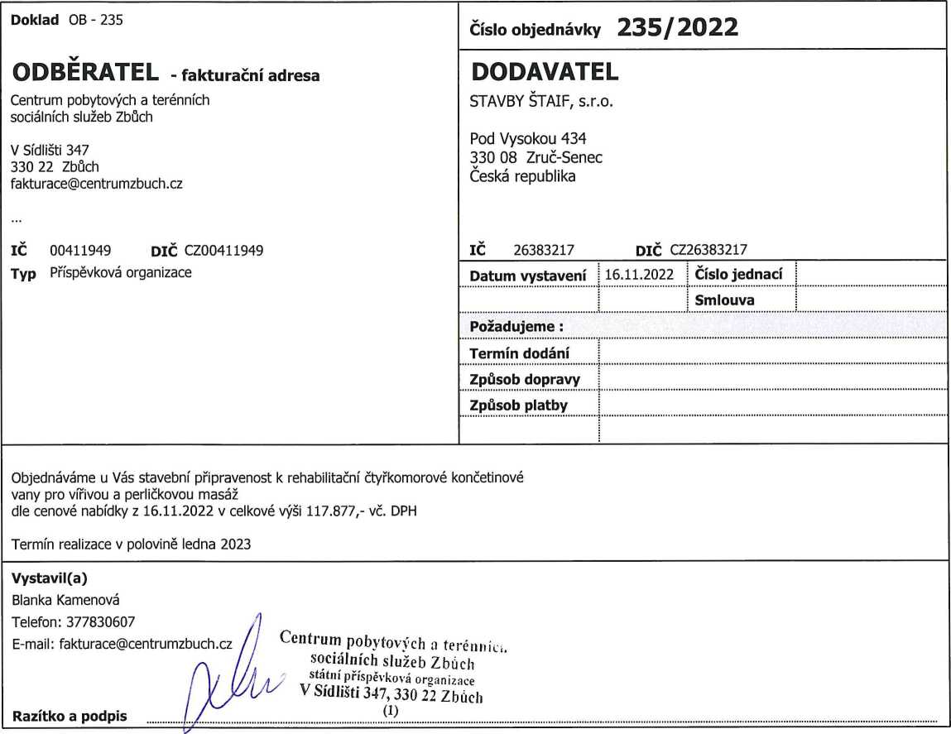

Centrum pobytových a terénních sociálních služeb Zbůch

Rehabilitace
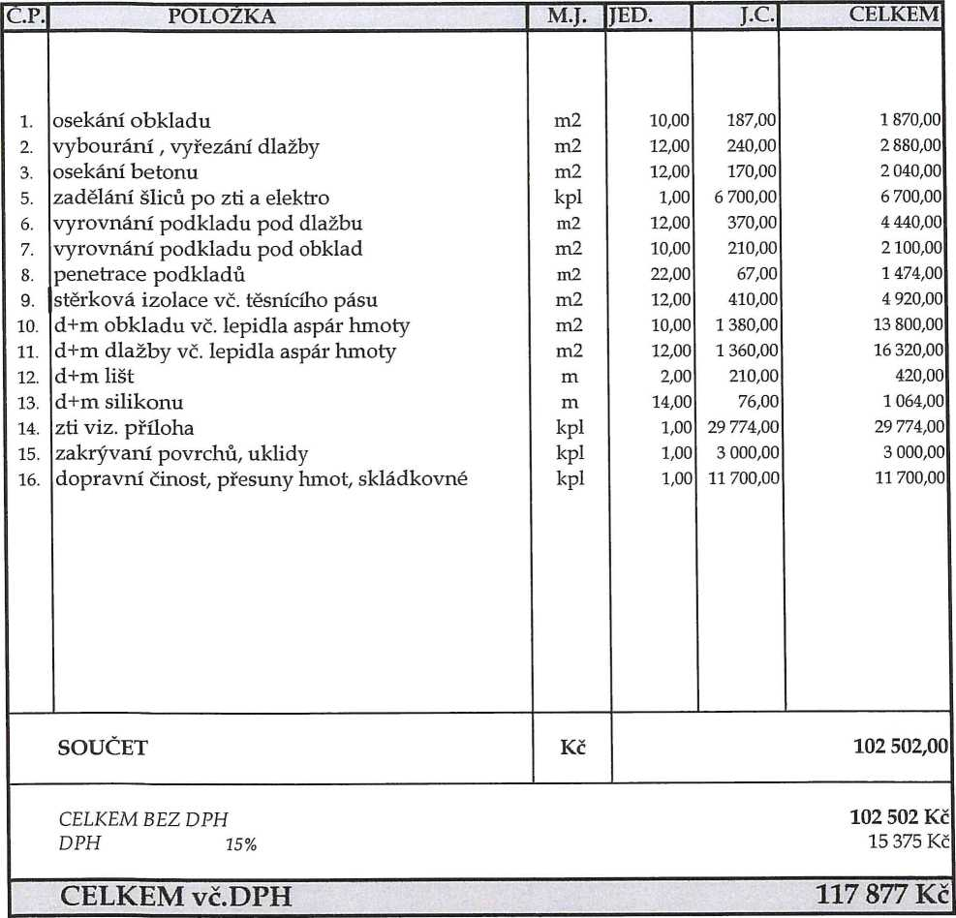
V Plzni dne 16.11.2022
J. Škvor tel. ………………….

STAVBY-ŠTAIF, s.r.o.
Pod Vysokou 434
330 08 Zruč-Senec
IČ: 26383217, DIČ: CZ2638321.Z
i-

Stavební rozpočet
Název stavby: Druh stavby: Lokalita: JKSO:
Úprava ZTI
Doba výstavby: Začátek výstavby: Konec výstavby: Zpracováno dne:
Objednat
el:
- Projektant
2
Zhotovitel
- Zpracoval 2 :
CTPS-Zbůch
Stavby-Štaif s.r.o.
č | |Kód | |Zkrácený popis | | MJ | | Množství | | Jednotková cena (K|Náklady celkem (Kč
 | 101 | ZTI |  |  |  | 29 774,00
1 | 010001VRN | Montáž rozvodu vody vč. uzávěrů | Sol | 1,00 | 8 400,00 | 8 400,00
2 | 010001VRN | vývody vody | Sol | 8,00 | 164,00 | 1 312,00
3 | 010001VRN | izolace rozvodů | Sol | 1,00 | 840,00 | 840,00
4 | 010001VRN | Tlaková zkouška rozvodů vody | Sol | 1,00 | 800,00 | 800,00
5 | 010001VRN | Montáž rozvodů kanalizace | Sol | 1,00 | 6 400,00 | 6 400,00
6 | 010001VRN | vývod kanalizace | Sol | 4,00 | 150,00 | 600,00
7 | 010001VRN | Umyvadlo 55x42cm | Sol | 1,00 | 1 590,00 | 1 590,00
8 | 010001VRN | baterie nástěná | Sol | 3,00 | 1 244,00 | 3 732,00
9 | 010001 VRN | prostupy a sekání pro rozvod ZTI | Sol | 1,00 | 1 400,00 | 1 400,00
10 | 010001 VRN | Kompletace | Sol | 1,00 | 2 400,00 | 2 400,00
11 | 010001VRN | Doprava a režie | Sol | 1,00 | 2 300,00 | 2 300,00
Celkem:
29 774,00

STAVBY-ŠTAIF, s.r.o.

IČ: 26383217. DIČ; CZ26383217

